Решение задач по теме «Электрические явления»
8 класс

Образовательные цели урока:
- Формирование интереса и познавательной мотивации при обучении физики;
- Развитие навыков теоретического мышления;
- Развитие коммуникативных способностей;
- Обобщение и систематизация знаний учащихся по теме “Электрические явления”

Основные задачи:
- Расширение и углубление знаний по физике
- Развитие умения моделировать и творчески мыслить
- Развитие коммуникативных навыков общения и индивидуальных свойств личности учащихся.
- Продолжать развивать навыки решения расчетных и качественных задач.
- Воспитывать позитивное отношение к интеллектуальным достижениям одноклассников.

Оборудование:
- компьютер;
- мульти- видеопроектор;
- презентация

Тип урока: обобщение и систематизация учебного материала.

Ход урока
1. Организационный момент урока
- Здравствуйте, дорогие ребята! Сегодня на уроке мы повторим и обобщим тему “Электрические явления”, подготовимся к контрольной работе

2. Повторение материала с использованием презентации
Вопросы:
- Что такое электрический ток?
- Назовите условия существования тока?
- Что такое сила тока?
- Обозначение, единицы измерения, формула для расчёта силы тока?
- Прибор для измерения силы тока и способ его подключения?
- Что такое напряжение?
- Обозначение, единицы измерения, формула для расчёта напряжения?
- Прибор для измерения напряжения и способ его подключения?
- Что такое сопротивление?
- Обозначение, единицы измерения?
- От чего зависит сопротивление проводника?
Продолжим повторение. Воспользуемся методом незаконченного предложения.

Задание 1 (5-6 мин) закончить предложения и вставить пропущенные слова По истечении времени правильные ответы будут спроектированы на экран.
Продолжить предложение…….
Вариант 1
1. Единица электрического сопротивления …………….
2. Формула закона Ома для участка цепи…………….
3. Электрическое сопротивление зависит от длины проводника, площади поперечного сечения и ………
4. Электрическое напряжение измеряют… который включается в цепь…………….
5. Силу тока измеряют …………….
6. Отрицательный ион-это атом……..
7. Электрическим током называется …………….
Вариант 2
1. Электрическое напряжение измеряется…………….
2. Амперметр включается в цепь…………….
3. Положительный ион - это атом…………….
4. Единица силы тока…………….
5. Формула сопротивления проводника…………….
6. Одноимённые заряды…………….
7. В ядре атома находятся…………….
Учащиеся меняются листочками и проверяют задание друг у друга (в парах).
Ответы выводятся на экран
Оценки:
- “5” –7 правильных ответов,
- “4” – 5-6 правильных ответов,
- “3” – 3-4 правильных ответа,
- “2” – 2 или меньше правильных ответа.

Задание 2. Найди соответствие
Соедини стрелками каждую физическую величину со своей единицей измерения и названием.
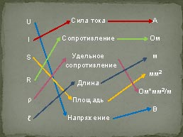

3. Решение задач.

Задание 3. Графические задачи
Вопросы:
- Рассчитайте электрическое сопротивление проводников 1 и 2.
- Сопротивление какого проводника больше 3 или 4?

Задание 4. Расчетные задачи. (работают в группах: 1-4 задачи – 1 ряду, 5-8 – 2 ряду, 9-12 – 3 ряду; каждый числовой ответ соответствует букве, в итоге работы на доске получается фраза «Спасибо за урок»)
- Определите силу тока в проводнике, если через его сечение за время 2,5 мин прошел заряд 420 Кл
- Определите напряжение на участке цепи, если при прохождении по нему заряда в 15 Кл током была совершена работа 6 кДж.
- Напряжение на концах проводника 0,2 кВ, а сила тока в нем 10 А. Каково сопротивление проводника?
- Железная проволока сопротивлением 2 Ом имеет длину 8 м. Каково её сечение?

- Какой заряд был перенесен по проводнику за время 22 мин при силе тока 800 мА?
- Вычислите работу, которая совершается при прохождении через спираль электроплитки 15 Кл электричества, если она включена в сеть напряжением 220 В.
- Напряжение на концах проводника 0,15 кВ, сопротивление проводника равно 0,2 кОм. Определите силу тока в проводнике.
- Какой длины надо взять проволоку площадью поперечного сечения 0,4 мм², чтобы её сопротивление было 19,2 Ом? Удельное сопротивление 0,096 Ом •мм²/м

- При электросварке сила тока достигает 200 А. За какое время через поперечное сечение электрода проходит заряд 60000 Кл?
- Напряжение на автомобильной лампочке 12 В. Какой заряд прошел через нить накала лампочки, если при этом была совершена работа 1200 Дж?
- Определите напряжение на электролампе, если её сопротивление 17 Ом, а сила тока 0,04 А.
- Чему равно сопротивление проволоки длиной 15 м, площадью поперечного сечения 2 мм²? Удельное сопротивление материала 0,016 Ом•мм²/м

Домашнее задание: §36-47 (повторить формулы, определения), выполнить задания на карточке.
Рефлексия. Вот и подошёл к концу наш урок. Каждый из вас в чём-то проявил себя. 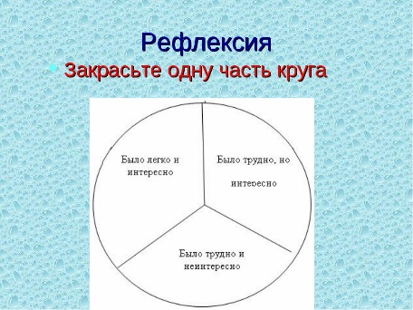

Оценочный лист _________________________________________________________

Задание | Оценка | Итоговая оценка
Физический диктант
Графические задачи
Расчетные задачи

